En aval de la visite

En Géographie

Synthèse avec les élèves des éléments repérés sur le plan (tableau à 2 colonnes : éléments liés à l’activité industrielle et éléments liés au tourisme) ou autre trace écrite.
Les documents proposés en amont et en annexe peuvent aussi aider à confirmer ou infirmer les hypothèses dégagées par les élèves qui construisent alors la/les notions utilisées.

Quelques pistes pour élargir

- Une photo ou un texte sur le Lieu Unique peut permettre aux élèves de réinvestir les notions de réhabilitation/reconversion vues précédemment en classe et/ou sur le site.

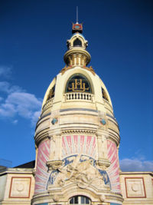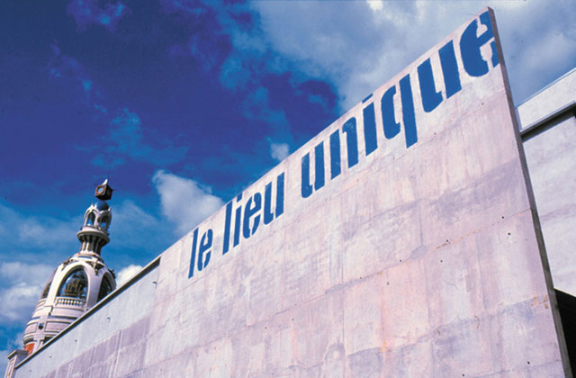

- Certains textes de l’annexe suggèrent des changements d’échelles (l’échelle de la Métropole avec le texte 7 et l’échelle européenne avec le texte 8) ; associés à des cartes du projet de l’Île de Nantes (SAMOA) ces documents peuvent déboucher sur la mise en valeur de l’aménagement du territoire ainsi que sur la mise en perspective de quelques aspects de la métropolisation nantaise.
- La gestion du patrimoine peut aussi être mise en valeur (en géographie comme en éducation civique).

Autres questionnements ou activités possibles

En Géographie :
En quoi le projet des Machines de l’Île sert-il la ville de Nantes ? (Image positive, rayonnement culturel en lien avec la concurrence qui existe désormais entre les grandes villes pour attirer à elle les emplois de demain)

En Histoire :
Quels sont les fondements de la spécificité industrielle nantaise ?
Cette visite permet de partir d’un exemple d’industrialisation locale, la construction navale, et de voir comment les différentes industries ont interagit entre elles. Les liens avec le musée de la ville de Nantes et avec la M.H.T. seront propices à ce type d’étude.

En Education Civique ; ECJS sur le thème du patrimoine :
Friches industrielles : réhabiliter ou détruire ? L’exemple des Machines de l’Île de Nantes (Coût et importance de la mémoire, interaction entre la désindustrialisation et la métropolisation nantaise…).

Raconter son expérience, dialoguer avec les autres
Une activité d’écriture : dialogue entre un ouvrier du 20e siècle et un jeune qui vient visiter le site des machines. Possibilité d’utiliser le vocabulaire relevé dans le tableau (notions de dialogue, description et explication).

